江苏沃德宝瑞新材料有限公司
招聘公告
江苏沃德宝瑞新材料有限公司，由郓城众协润泽企业管理咨询合伙企业和江苏集萃道路工程技术与装备研究所有限公司共建，注册资金3,000万元。公司以环保无机功能材料为研发主体，致力于环保无机功能材料的研发、生产、销售和技术服务与合作。建有无机材料实验室，拥有涂层材料制备、腐蚀和老化机理、材料性能评价等各类仪器设备和完善的中试、生产设备。
公司致力于加快新型材料的应用与产业化，以培育发展新型环保材料产业为目标，以突破工业、建筑、交通、海洋、军用装备等领域低碳转型共性与关键技术为重点，集聚材料领域顶尖人才团队，开展产业技术应用研究和集成创新，促进科技成果转移转化。研发出的建筑材料、工业防腐材料和特种环保材料，广泛应用于建筑、石化、钢铁、工程机械、交通工程、海洋防腐工程、国防军工等领域。
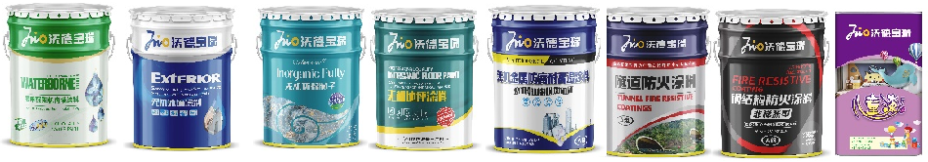
（江苏沃德宝瑞新材料有限公司环保材料产品）

享受福利：缴纳五险一金，免费定期体检、工作餐、加班餐、生日蛋糕、节日福利、丰富的业余文体活动、健身设施；参与国家级或省市级重大项目，带薪培训等。
【招聘岗位与条件】
（一）办公室行政文员：1名
【主要职责】
（1）公司日常行政事务及后勤保障的运作；
（2）负责公司固定资产的盘点、办公用品申购与管理；
（3）各类重要会议、重大活动的筹备与会务保障；
（4）负责来访客人的接待；
（5）负责公司车辆管理；
（6）完成上级交办的其它事务性工作。
【应聘条件】
（1）全日制大专及以上学历，年龄35岁以下；
（2）持有驾驶证C照，且能熟练驾驶小型车辆；
（3）能掌握和熟练运用Excel、Word、PPT等办公软件；
（4）遵纪守法，身心健康，心态阳光，积极向上，有良好的团队协作精神，责任心强，服从公司管理。
（二）质检员：1名
【主要职责】
（1）开展制造全过程质量控制工作，并对相关的检验记录进行可追溯管理；
（2）协助公司检验制度的建立与完善，提高检验控制的有效性；
（3）负责内部质量数据的收集、汇总、分析，协调、处理质检控制过程中发生的质量反馈问题。
（4）能接受兼职工作，完成上级交办的其它工作。
【应聘条件】
（1）相关专业大专及以上学历，能力突出者可适当放宽条件；
（2）有高压电工入网证及相关工作经验优先；
（3）遵纪守法，身心健康，吃苦耐劳，承压能力强，有良好的团队协作精神，责任心强，服从公司管理。

【工作地点】
上述岗位工作地点均为江苏徐州，地址：江苏徐州经济技术开发区。
【报名要求】
1、请应聘者填写《江苏沃德宝瑞新材料有限公司招聘报名表》（见附表或至官网http://www.jitriroad.com/【加入我们】下载），并由本人亲笔签名承诺对材料的真实性负责。
2、提供本人身份证、最高学位和学历、相关认证证书复印件等相关材料（电子档）。
3、报名材料请于2023年2月28日前通过电子邮件方式提交。
联系人：刘女士
联系电话：0516-87738018
通讯地址：江苏徐州经开发区蓝海湾工程装备产业园好运路12号
邮编：221004 E-mail：terei@jitri.cn 956444557@qq.com

附：
江苏沃德宝瑞新材料有限公司招聘报名表
应聘岗位：
姓名 |  |  |  | 性别 |  |  |  | 出生年月 |  |  | 照片
籍贯 |  |  |  | 民族 |  |  |  | 现居住地
身份证号 |  |  |  |  |  |  |  | 政治面貌
现工作单位及岗位 |  |  |  |  |  |  |  |  |  | 婚育情况
毕业院校及专业 |  |  |  |  |  |  |  |  |  | 专业技术/技能等级
最高学历 |  |  |  |  | 职称 |  |  |  |  | 电子信箱
联系电话 |  |  |  |  | 邮政编码 |  |  |  |  | 健康情况
通信地址
学习经历（从中学开始，具体到年月）：

工作简历（具体到年月，何部门、任何职）：

获奖、荣誉、特长等：

家  庭  主  要  成  员 | 称谓 | 姓名 | 年龄 |  |  |  |  | 国籍 | 工作单位及职务
本人保证上述各项中所填内容真实无误。

应聘人员（签字）：
年 月 日

注：表格空间不够可加附页。

